Конспект занятия по развитию речи «Насекомые»
1.Добрый день, дети. Посмотрите, какая сегодня хорошая погода: на улице ясно, солнечно. Я предлагаю вам попутешествовать по весеннему саду.
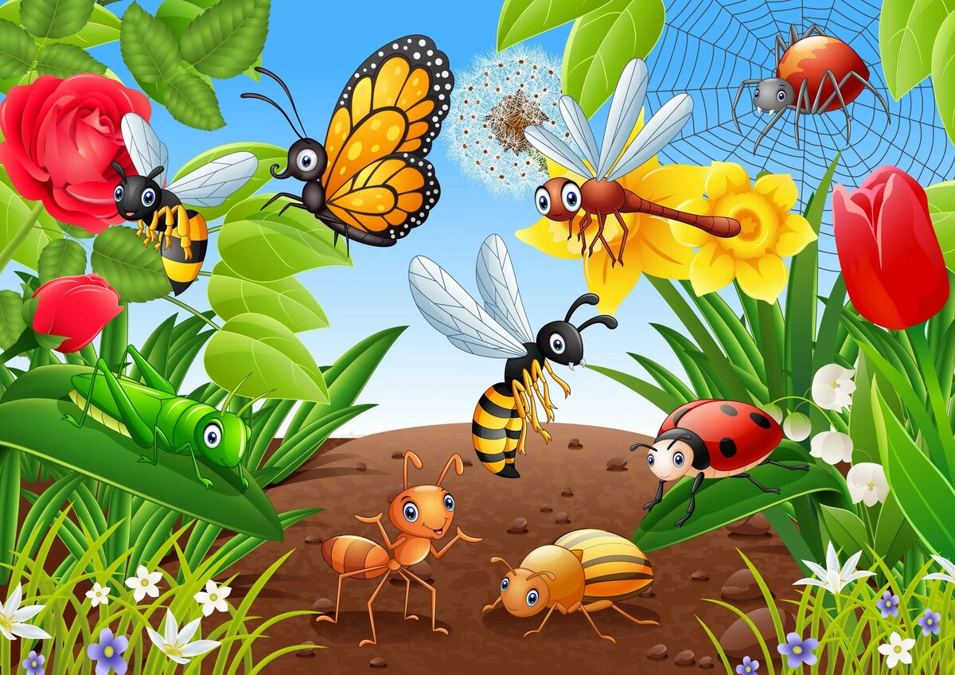
— Какое время года изображено на картине?
— Почему?
— Кто изображен на картине? (Жук, муравей, божья коровка, бабочка, пчелы, кузнечик, стрекоза, паук)
— Как мы их назовем одним словом? (насекомые)
— Что они делают? (Они радуются весне.)
— Где живут насекомые? (В земле, в коре деревьев, на растениях)
2. Рано солнышко проснулось,
В гости к нам пришло с утра.
Всем ребятам улыбнулось,
Пожелало всем добра.
Прилетела к нам вчера

Полосатая пчела. 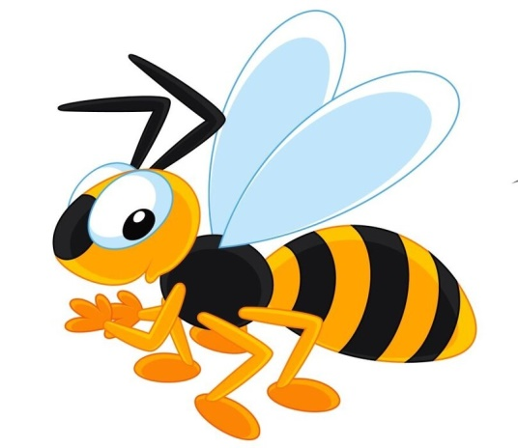

Божья коровка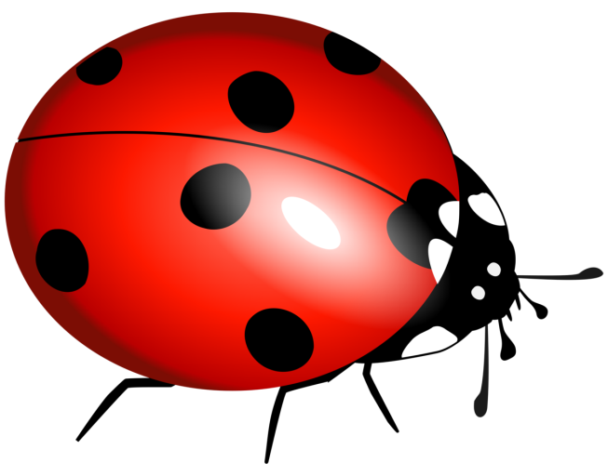

А за нею бабочка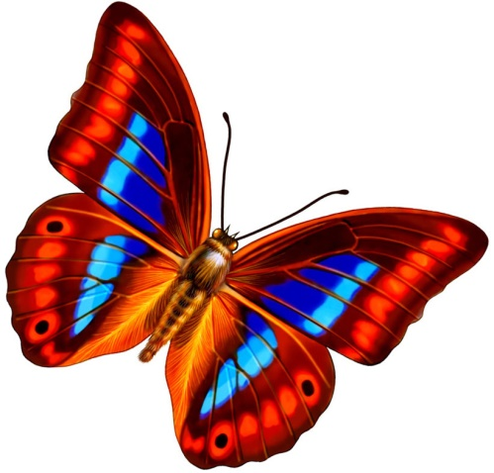

Два жука 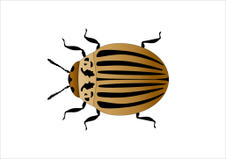

и стрекоза, 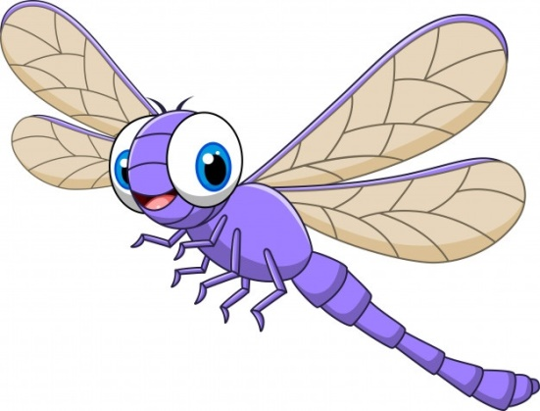
Как фонарики глаза.

3. (Насекомые)
— Какие они?
— Что у них есть? (Туловище, крылья, лапки, головка, усики)
4.Пальчиковая гимнастика «Насекомые»
Дружно пальчики считаем
Насекомых называем:
(сжимаем и разжимаем пальцы)
Бабочка, кузнечик, муха,
Это жук с зеленым брюхом.
(Поочередно сгибаем пальцы в кулак)
Это кто же тут звенит?
(вращаем мизинцем)
Ой, сюда комар летит!
Прячьтесь! (прячем руки за спину)
5.Отгадаем загадки?
Над цветком она жужжит,
К улью быстро так летит,
Мёд свой в соты отдала,
Как зовут её?

Надевает эта крошка
Платье красное в горошек.
И летать умеет ловко Это…

В ярком платье модница —
Погулять охотница.
От цветка к цветку порхает,
Утомится — отдыхает.

Не жужжу, когда лежу,
Не жужжу, когда хожу.
Если в воздухе кружусь,
Тут уж вдоволь нажужжусь.

Самолётик лёгкий, быстрый
Над цветком летит душистым.
Крылья, хвостик и глаза.
Это чудо….

6. Итог занятия
— На какую прогулку мы сегодня отправились?
— Кого мы встретили? (бабочка, пчелка ……)
— Как мы назовем их одним словом? (насекомые)
— Рассказ детей о каком-нибудь насекомом.
Молодцы!

